Universidad Rafael Landívar

Manejo e Implementación de Archivos

Ing. David Luna

**MANUAL DE USUARIO**

Boris Caleb Morán González 1194518

Miguel Antonio Recinos Galindo 1137818

Ronald Raúl Ovalle Montenegro 1274518

**LISTADO DE MATERIALES**

Cuando se seleccione la opción de agregar materiales desde la ventana de un usuario administrador, aparecerá la siguiente ventanilla:

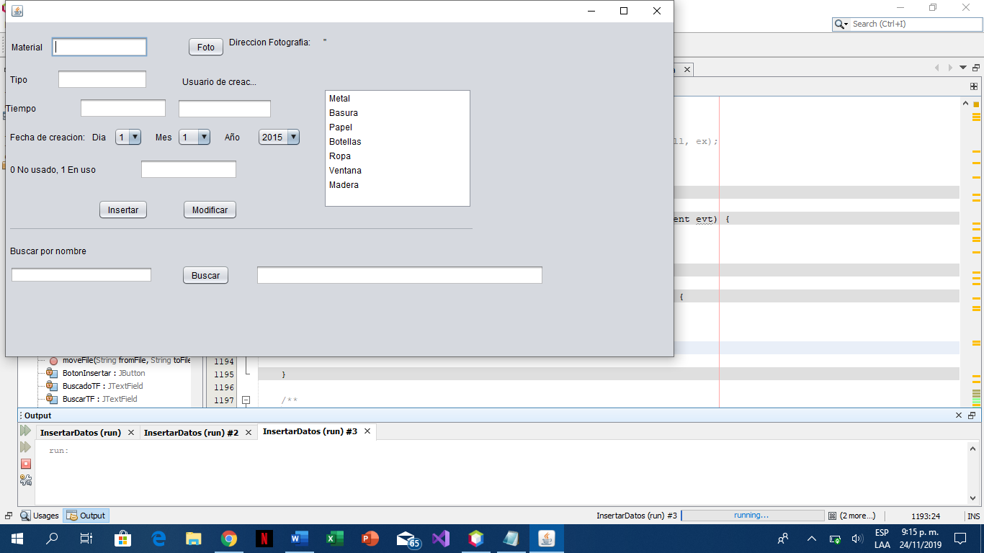

En donde se deberán llenar los campos para que el material se ingrese, a la derecha de la ventana aparecerá una lista de los materiales que ya están agregados, estos materiales no se podrán reingresar.

Al presionar el botón “Insertar” se agregará un archivo similar a este:

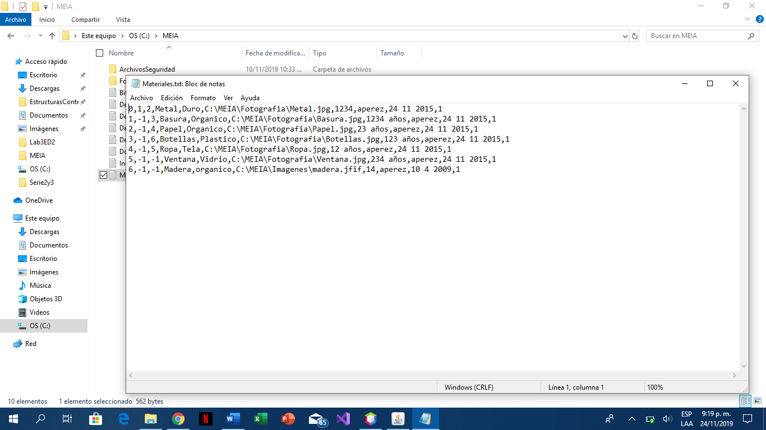

La estructura de listado consiste en un árbol binario, los campos, separados por “,” que el archivo tiene son los siguientes: Posición, Posición de hijo izquierdo, Posición de hijo derecho, Nombre, Tipo, Ruta de foto, Tiempo, usuario de creación, fecha de creación y status.

**REPORTE DE MATERIALES**

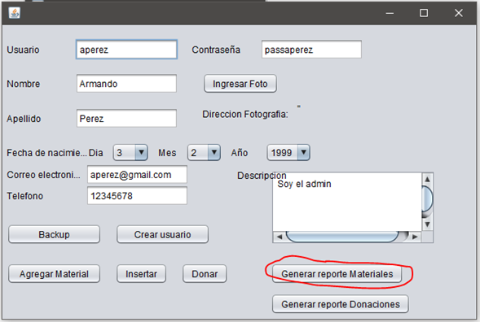

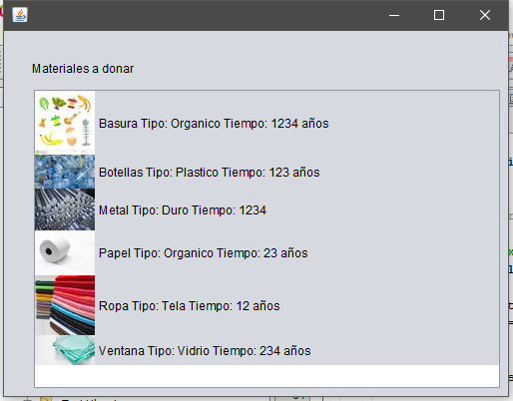Cuando se seleccione el botón “Generar reporte Materiales” saldrá la siguiente ventanilla:

La cual consiste en la imagen del material, el nombre, tipo y tiempo de degradación.

**Reporte Donaciones**

Al iniciar la pantalla de “Reporte de Donaciones” aparecerá el cuadro siguiente donde deberá ingresar el mes y el año correspondiente para generar el filtro de búsqueda. Una vez ingresadas ambas fechas, inicial y final, deberá presionar el botón “Generar Reporte” el cual realizará la búsqueda de donaciones según el filtro establecido.

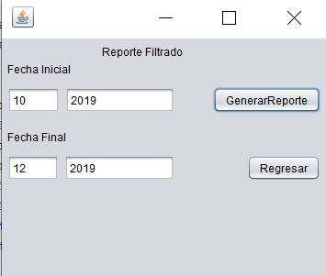

Una vez encontradas todas las donaciones que cumplen con el filtro estas serán reescritas en un documento de texto encontrado en la carpeta principal “MEIA” denominado “Reporte” y el número de reporte generado.

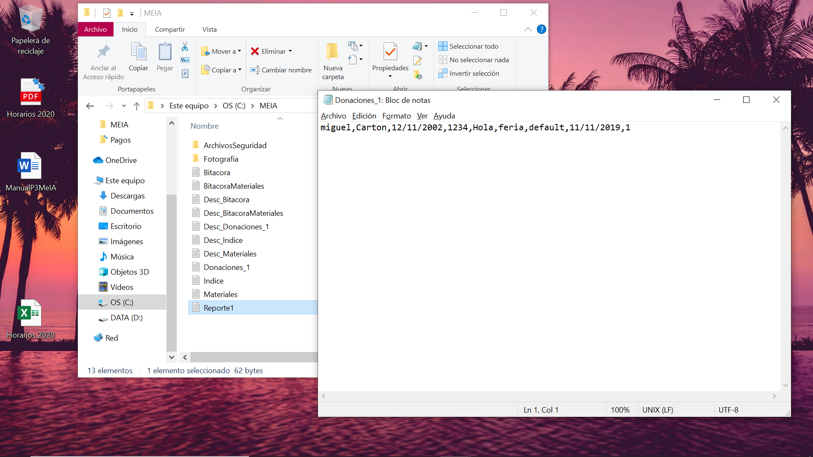

Por otra parte, si desea retornar al menú de Administrador puede presionar el botón de “Regresar” y de este modo será redireccionado al menú de administrador. Finalizando así la ejecución de la pantalla de reporte de donaciones.